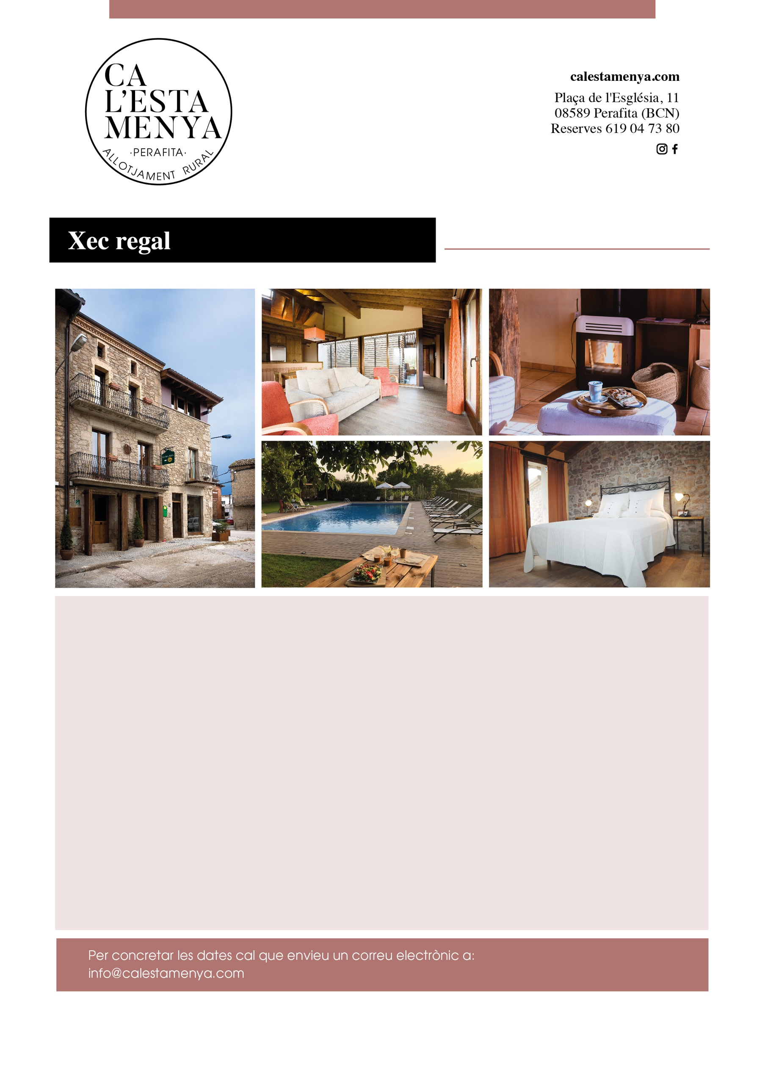

***Escriu aquí:***

Val per un cap de setmana……., ens fa molta il·lusió